Конспект занятия по созданию коллективной работы через нетрадиционный вид аппликации из контуров детских ладошек "Букет для мам".
Цель: Научить детей методам и приёмам создания объёмной аппликации из самостоятельно обведенных и затем вырезанных ножницами, контуров детских ладошек.
Задачи:
- обучающие; обучение самостоятельно обвести контур ладошки и вырезать его ножницами, совершенствование умений и навыков работы с бумагой, ножницами, клеем.
- развивающие; развитие композиционных умений (расположение ладошки на листе в зависимости от характера формы и величины), развитие творческих способностей, мышления, воображения, расширение кругозора детей, знакомство с новым общественным праздником «Днем Матери».
- воспитательные; воспитание аккуратности, самостоятельности, внимательности при работе с бумагой, ножницами, клеем, воспитание доброго, внимательного и уважительного отношения к маме, воспитание желания радовать маму добрыми делами и поступками.
Предварительная работа.
Чтение художественных произведений о маме, рассматривание иллюстраций, семейных фотографий, совместное обсуждение смысла пословиц о маме, вернисаж детских работ «Портрет моей мамы».
Интеграция образовательных областей; художественно – эстетическое, познание, социализация, коммуникация, безопасность, музыка, здоровье.
Здоровье сберегающие технологии; физкультминутка, пальчиковая гимнастика.
Материал и оборудование; цветная бумага по кол-ву детей, клей – карандаш, простой карандаш, ножницы, ватман белого цвета, запись текста и музыки песни Ульяны Андреевой «Добрая, милая мама».
Ход занятия:
Воспитатель: Ребята, скажите мне какой у нас сейчас месяц?
Дети: Ноябрь.
Воспитатель: Правильно, а какой праздник мы с вами отмечаем в ноябре?
Дети: (ответы детей)
Воспитатель: Верно, ребята в конце ноябре в нашей стране отмечается общественный праздник «День Матери».
Мама, мамочка, мамуля,
Ты такая красотуля.
Ты меня за всё прощаешь
И всегда всё понимаешь.
Поздравляю нежно я
С днем мамулечки тебя.
Ребята, вот видите, как автор этого стихотворения ласково называет свою маму: мама, мамочка, мамулечка. А скажите мне, какими ласковыми словами можно еще назвать маму?
Дети: (ответы детей) милая, любимая, добрая, красивая, нежная, умная, ненаглядная, очаровательная, внимательная, трудолюбивая, приветливая, чудесная, симпатичная и т.д.
Воспитатель: Молодцы! А как мы можем поздравить свою маму?
Дети: (ответы детей) рассказать стих, подарить цветы, хорошо себя вести, спеть песню.
Воспитатель: Ребята, а я вам предлагаю поздравить ваших мам красочной газетой, которую мы сделаем сами.

Физкультминутка «Дружно маме помогаем»
Дружно маме помогаем –
Пыль повсюду вытираем.
Мы белье теперь стираем,
Полощем, отжимаем.
Подметаем все кругом
И бегом за молоком.
Маму вечером встречаем,
Двери настежь открываем,
Маму крепко обнимаем.
(Подражательные движения по тексту.

Воспитатель: У каждого из вас лежат листочки разного цвета – надо сложить их пополам и положить на стол, линией сгиба по направлению к себе. Теперь приложите ладошку и обведите ее по контуру, карандашом. Теперь надо вырезать ладошку по контуру, соблюдайте правила безопасности при работе с ножницами. Вырезанные ладошки, развернуть и положить перед собой.
Вот и готовы наши заготовки для букета, ладошки – цветы

Пальчиковая гимнастика. «Наши мамы».
Много мам на белом свете, разводят руки в разные стороны, затем крепко обхватывают себя за плечи.
Всех их очень любят дети!
Журналист и инженер, поочерёдно сгибают пальчики, начиная с мизинца, сначала на одной, затем на другой руке.
Повар, милиционер,
Швея, кондуктор и учитель,
Врач, парикмахер и строитель –
Мамы разные нужны, сжимают обе ладошки в «замочек»
Мамы разные важны! разводят руки, поднимают ладошками вверх.
Я приготовила, газету, на которую каждый из вас будет приклеивать свои ладошки – цветочки, создавая красивый, разноцветный букет. А пока вы будете приклеивать, я поставлю вам красивую музыку, чтобы каждый из вас вспоминал свою любимую мамочку и делал подарок для нее с любовью.
Каждый ребенок располагает свои ладошки в букете, чтобы получился букет. Воспитатель: Какие вы молодцы, ребята, как вы постарались, получилось просто замечательно.
Воспитатель: Ребята, как вы думаете вашим мамочкам, понравится подарок, который мы приготовили?
Дети: (ответы детей)
Газета вывешивается в раздевалке на кануне праздника.
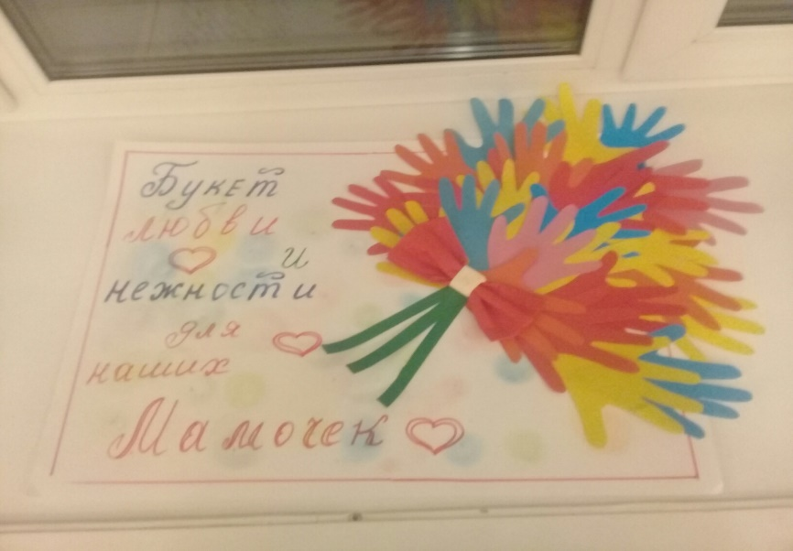

Конспект НОД по нетрадиционному виду аппликации в подготовительной группе «Осеннее дерево»
Аппликация "Осеннее дерево"
Интеграция образовательных областей: "Познание","Коммуникация","Художественное творчество", "Физическая культура".
Виды детской деятельности: коммуникативная, познавательно-исследовательская, продуктивная, двигательная.
Цель: систематизировать знания детей об осени, ее колорите, познакомить с новой техникой создания деревьев.
Задачи: учить детей изображать деревья различными способами("перекрутом",колечки из полосок цветной бумаги).
Формировать навыки сотрудничества, умение работать в коллективе.
Воспитывать интерес к познанию окружающего мира, любознательность.
Материалы и оборудование: заготовки для деревьев: лист 1/2цветной бумаги, коричневого или черного цвета, полоски желтого, оранжевого цвета, альбомный лист, клей, салфетки, ножницы, репродукции картин, аудиозапись композиции П. И. Чайковского.
Предварительная работа: рассматривание деревьев на прогулках, беседа об осени, чтение художественного произведения "Лес осенью А. Твардовского, рассматривание репродукций картин
известных художников, загадывание загадок.
Содержание организованной деятельности.
1. На мольбертах перед детьми стоят картины педагог загадывает загадку:
Пришла без красок и без кисти
И перекрасила все листья. (осень)
На прогулке мы с вами рассматривали деревья. Какие изменения в природе возникают с приходом осени (идут дожди, птицы улетают в теплые края, листья желтеют и опадают).
2. Изучение нового материала.
Педагог объясняет новую технику выполнения аппликации деревьев.
3. Практическая часть.
Звучит музыкальная композиция П. И. Чайковского "Осенняя песня"
Дети выполняют работы.
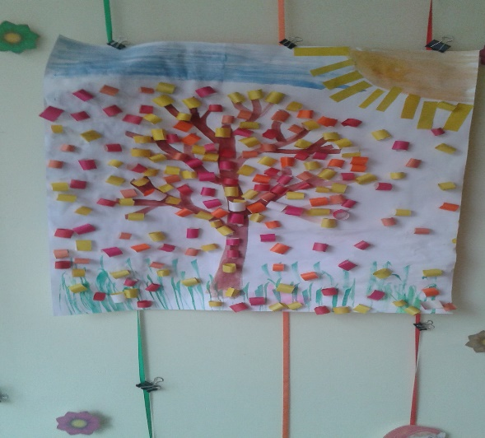

Конспект НОД по аппликации из ватных дисков «Яркая гусеница» в старшей группе Цель: Сформировать представления детей о гусенице: внешнем виде, среде обитания, питании; Задачи: Образовательные: учить создавать в работе образ гусеницы из ватных дисков. Развивающие: развивать эстетическое восприятие; формировать навыки связной речи; развивать умение подбирать наиболее точные слова для описания внешнего вида гусеницы; развивать навыки аккуратного наклеивания; развивать мелкую моторику Воспитательные: формировать дружеские, доброжелательные отношения между детьми; воспитывать умение работать самостоятельно, аккуратно, формировать желание создавать красивые работы и выражать себя в творчестве; воспитывать бережное отношение к окружающему миру. Оборудование: Иллюстрации с изображением гусеницы, образец, цветная бумага зеленого цвета, основная бумага, ватные диски, гуашь, кисточки, клей, фломастер черного цвета, салфетки, клеенки. Ход занятия Приветствие:
Добрый день! (педагог)
Добрый День! (ребята)
Встретились мы снова! (педагог)
-Заниматься вам не лень? (педагог)
-Мы уже готовы! (ребята)
Воспитатель-Ребята отгадайте загадку.
Хоть имеет много ножек,
Все равно бежать не может.
Вдоль по листику ползет,
Бедный листик весь сгрызет.
Дети- Гусеница.
Воспитатель- Правильно ребята гусеница.
Кто такая гусеница? Чем она питается? Как вы думаете, что такое кокон? В кого может превратиться гусеница?
.Гусеница - это личинка бабочки, которая вылупляется из яйца. У неё, в отличие от своей родительницы, очень непривлекательная внешность.
Ребята, посмотрите на гусеницу - ее тело состоит из головы, грудки и брюшка, тело мягкое, благодаря чему гусеница очень подвижная, покрыто щетинками. Гусеницы бывают разных размеров от нескольких мм. до 12 см. На протяжении всей жизни гусеница питается в основном листьями, чтобы потом развиваться. Некоторые гусеницы развиваются внутри плодов, ветвей, стволов питаясь древесиной. На голове у гусеницы есть глазки, усики и верхние зубы. У большинства гусениц три пары ног. Гусеница может защищать себя. Некоторые гусеницы из своих рожек выделяют сильный неприятный запах, а есть и такие гусеницы, которые при опасности издают свист.
Гусеницы имеют мягкое вытянутое тело. Крыльев у них нет. Многие имеют яркую окраску. Большинство видов имеют шелкоотделительные железы, с помощью которых они создают кокон. Достигнув определённого возраста, гусеницы окукливаются и скоро превращаются в прекрасное создание - бабочку.
По листочку всё ползёт
И края его грызёт.
А когда чуть подрастёт,
В кокон тело завернёт.
А ещё через мгновение,
Людям всем на удивление,
Выбравшись из заточения,
Бабочкой она вспорхнёт-
Воспитатель- Ребята, я предлагаю вам из ватных дисков сделать разноцветную гусеницу (Показ образца). Сначала мы подготовим травку.
Воспитатель- Травка какого цвета? (Зеленая)
Воспитатель- На зеленой полоске цветной бумаги делаем надрезы ножницами не доходя до конца полоски, (у нас получилась травка). приклеиваем травку на бумагу.
Воспитатель - Затем приклеиваем пять ватных дисков в определенной последовательности, приклеить нужно так, чтобы между дисками не оставалось расстояние. Ватные диски закрашиваем в светлые тона красок, чтобы гусеница была яркой, разноцветной, красочной. Фломастером черного цвета рисуем ножки на листе бумаги. Дополняем фломастером глазки и ротик.
Перед работой давайте разомнем пальчики.
Пальчиковая гимнастика «Торопливая гусеница»
Гусеница, гусеница (Ладонь одной руки «ползет», по внутренней стороне руки)
Бабочкина дочка, (Ладонь ползет обратно к плечу по внешней стороне другой руки)
Кушаем листочки
Ам, Ам, Ам. (одна ладонь скользит по другой ладони вверх и кусает пальцы
другой ладони,
Поела, спать захотела (одна рука сжимается в кулачок, другая рука ее
накрывает)
Проснулась (расправить ладони,
Бабочкой обернулась (перекрестить руки в районе запястей,
Полетела, полетела, полетела. (махать перекрещенными ладонями как
крыльями).
Работы детей –индивидуальный подход.
Физминутка «Бабочка»
Наша бабочка встряхнулась,
Улыбнулась, потянулась.
Раз – росой она умылась.
Два – изящно покружилась.
Три – нагнулась и присела.
И нектара всласть поела.
(Дети выполняют движения в соответствии с текстом).
Рефлексия.
Что нового мы сегодня узнали на занятии? Какие материалы использовали для изготовления Гусеницы. Нравится ли вам работать с ватными дисками? Молодцы, мне понравилось, с каким старанием вы сегодня работали.
Вот гусеница. Вам не нравится?
Да, красотой она не славится.
Да, неказистая на вид.
Всегда ползком передвигается
И так усиленно питается,
Как ей диктует аппетит.
Но в ней прелестная красавица,
Томясь, до времени скрывается,
Чтоб наконец увидеть свет.
Все бабочкою восторгаются
И у нее узнать пытаются
Преображения секрет.
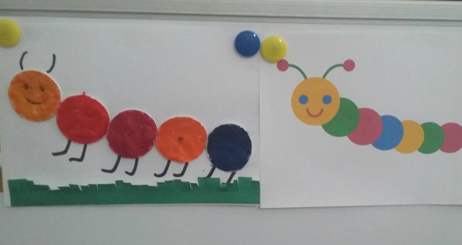

Конспект образовательной деятельности «Откуда елка в гости к нам пришла.» Цель: Рассказать об обычае украшения елки, откуда он пришел; Воспитывать любовь к истории России. Закрепить знания о времени года - зима. Развивать воображение, эстетическое восприятие. Интеграция образовательных областей: - коммуникация;- художественное творчество; - художественная литература;- музыка;- физическая культура;- безопасность, здоровье, познание. Планируемые результаты: соотносить особенности жизни животных и растений в зимний период; иметь представление о праздновании Нового года и традициях этого праздника; эмоционально реагировать на музыкальные и литературные произведения. Материал и оборудование: иллюстрации с изображением зимней природы, проект –мультфильм «Новогодняя сказка», елка, цветная бумага, клей, кисточки, салфетки, музыкальные произведения: «Зимняя вьюга», «Елочка-елка лесной аромат», «В лесу Родилась Елочка». Содержание непосредственно образовательной деятельности детей: 1. Организационный момент: (Дети с воспитателем входят в группу, на столе находят посылку. Воспитатель берет ее в руки и обращает внимание детей на посылку).
-Ой, ребята, посмотрите кто-то нам прислал посылку. Она тяжелая! Посмотрим что здесь? Письмо. Сейчас мы посмотрим, что нам написали.
Ребята, да это загадка! Отгадаем загадку?
Наступили холода,
Обернулась в лед вода.
Длинноухий зайка серый
Обернулся зайкой белым.
Перестал медведь реветь,
В спячку впал в бору медведь.
Кто скажет, кто знает:
Когда это бывает?
(Зимой)

2.Беседа о зиме:
(Воспитатель задает детям вопросы о зиме, в это время звучит аудиозапись: «Зимняя –вьюга»)
-Какое у нас время года на улице?
-Как вы думаете, какого цвета больше всего зимой? Почему?
-Какими словами можно сказать о зиме?
(Белоснежная, зимушка-зима, холодная,
морозная, заснеженная.)
-А кто мне скажет, какой первый месяц зимы?
(Декабрь)
-В народе этот месяц называют «студень», «студеный» от слова «стужа».
(Закрепить слова с детьми)
-Ребята, а какие изменения происходят с животными зимой?
( Медведь, ежик спят зимой, заяц и белка меняют свою окраску, чтобы лучше спрятаться от хищников, барсук спит в норе)
-В какие игры можно играть зимой?

3.Физкультминутка:
Снег идет, снег идет.
Дворник улицу метет.
Стороной народ идет.
Веселей, веселей!
Заниматься нам
не лень:
Мы немного разомнемся,
За дела опять возьмемся.

4. Беседа на тему: «Откуда елка в гости к нам пришла».
(Дети садятся на стулья. Воспитатель показывает зимние картинки, рассматривают их, воспитатель сосредотачивает внимание на картине с изображением красавиц елок. Рассматривают елку.)
-Ребята, послушайте внимательно стихотворение К.Чуковского «Елка»
Были бы у елочки ножки,
Побежала бы она по дорожке.
Заплясала бы она вместе с нами,
Застучала бы она каблучками,
Закружились бы на елочке игрушки
-Разноцветные фонарики, хлопушки.
Завертелись бы на елочке флаги
Из пунцовой, из серебряной бумаги.
Засмеялись бы на елочке Матрешки
И захлопали б от радости в ладошки.
Потому что у ворот
Постучался Новый
год!
Новый, новый, молодой,
С золотою бородой!
-Ребята, а вы знаете как елка стала символом Нового года?
Раньше елка была участницей всех зимних торжеств где были организованны катание на горках, карусели, базары детских игрушек. Сейчас же елка (натуральная или искусственная) непременный атрибут новогоднего праздника, создающей новогоднее настроение и напоминающей оновогоднем чуде, которого так ждут взрослые и дети.
-Как мы наряжаем елку перед праздником?
(Ответы детей)
-Сегодня мы с вами украсим нашу елку.
5.
Художественное творчество: «Аппликация: «Украсим елку к Новому
году»».
(В ходе художественного творчества воспитатель напоминает о правилах пользовании ножницами, клеем, закрепляется знание цвета, геометрические фигуры, счет. Аппликацию дети выполняют под тихую музыку: «Елочка
-елка лесной аромат». После выполнения
работы предлагает рассказать стихи про елочку.)
Наша елка нарядилась
Засветилась вся в огнях
И игрушки засверкали
На ее больших ветвях
Хорошо у нас сегодня
Лучше места не найти
Возле елки новогодней
Не проехать, не пройти
Будет весело сег
одня
Будет некогда скучать
Здравствуй праздник новогодний
Мы тебя пришли встречать.
Вот она елочка наша
В блеске лучистых огней
Кажется всех она краше
Всех зеленей и пышней
В зелени прячется сказка
Белая лебедь плывет
Зайчик скользит на салазках
Белка орешки грызет.
Елочка зеленая выросла в лесу
И под каждой веточкой шишки на весу
Пригласили елочку мы на Новый год
И она сказала к вечеру прейдет
И пришла нарядная в блеске серебра
Мы плясать под елочкой рады до утра.
6. Игра на внимание: «Кто в сугробе?»
(Под музыку дети играют, музыка стихает, дети приседают неподвижно затихают и закрывают глаза, воспитатель проходит накрывает одного ребенка «сугробом». По команде: «Кто в сугробе?» все дети встают и узнают
кто в «сугробе».)
7. «Новогодняя сказка».
(Воспитатель предлагает посмотреть сказку)
8.Рефлексия:
-О каком времени года мы беседовали?
-Чем отличается зимняя погода от погоды другого времени года?
-Какую мелодию мы слушали?
-Что вам больше всего сегодня понравилось?
(Воспитатель снова обращает внимание детей на посылку, напоминая детям, что она была
тяжелой. Открывают ее и получают вкусные угощения от зверей из леса.)

